Samgöngu- og sveitarstjórnarráðuneytið
Sölvhólsgötu 7
101 Reykjavík

Sent á samráðsgátt

Reykjavík, 11. júní 2019

Efni: Umsögn um grænbók, stefnu um málefni sveitarfélaga

Samtök atvinnulífsins (SA, samtökin) hafa tekið til umsagnar grænbók, stefnu um málefni sveitarfélaga sem kynnt var á samráðsgátt stjórnvalda 30. apríl sl.

Athugasemdir SA lúta annars vegar að fyrirkomulagi heilbrigðiseftirlits á Íslandi og hins vegar eru fjármálastjórn A-hluta sveitarfélaga á því hagvaxtarskeiði sem nú er senn á enda.

- Heilbrigðiseftirlit
Í 44. gr. laga um hollustuhætti og mengunarvarnir nr. 7/1998 (hml.) segir að ekkert sveitarfélag skuli vera án heilbrigðiseftirlits. Samkvæmt 59. gr. reglugerðar nr. 941/2002 um hollustuhætti með síðari breytingum ber heilbrigðisnefnd ábyrgð á heilbrigðiseftirliti og framkvæmd þess.

Heilbrigðiseftirlit starfa því í umboði heilbrigðisnefnda, en hlutverk þeirra er skilgreint í 13. gr. hml. Heilbrigðiseftirliti er skipt í heilbrigðisnefndir og heilbrigðisfulltrúa. Heilbrigðisfulltrúar hafa umsjón með starfsleyfisgerð og eftirliti með efnavörum, hollustuháttum, matvælum, mengandi starfssemi og umhverfisgæðum innan heilbrigðiseftirlitssvæða.

Í 45. gr. hml. er nánar fjallað um heilbrigðiseftirlitssvæðin en samkvæmt ákvæðinu er Íslandi skipt upp í 10 eftirlitssvæði. Í eldri lögum voru starfandi 46 heilbrigðisnefndir á 13 eftirlitssvæðum. Þar áður voru heilbrigðisnefndirnar rúmlega 200 talsins. Í athugasemdum við 11. gr. frumvarpsins sem varð að hml. var þessi fækkun heilbrigðisnefnda sögð styrkja eftirlitið. Jafnframt var um að ræða viðleitni í þá átt að sameina sveitarfélögin í landinu enn frekar um að standa sameiginlega að verkefnum.

Heilbrigðiseftirlit eru staðbundin stjórnvöld. Á Íslandi eru þar af leiðandi starfandi 10 staðbundin stjórnvöld sem sinna heilbrigðiseftirliti. Hvert eftirlitssvæði hefur t.a.m. sína eigin gjaldskrá sem birt er í B-deild Stjórnartíðinda og eru gjöld mismunandi eftir svæðum. Umhverfisstofnun og Matvælastofnun hafa yfirstjórn með heilbrigðiseftirlitunum ásamt því að sinna samræmingarhlutverki. Umhverfisstofnun heyrir undir umhverfisráðuneytið og Matvælastofnun heyrir undir atvinnuvega- og nýsköpunarráðuneytið. Eftirlitsumdæmin tíu heyra því undir tvær stofnanir sem aftur heyra undir tvö ráðuneyti. Umhverfisstofnun og Matvælastofnun fara að auki með eftirlit og hafa sérstakar gjaldskrár fyrir það eftirlit. Þetta fyrirkomulag er kostnaðarsamt og flókið fyrir þá sem sæta og sinna eftirlitinu.

Margþætt, flókið og íþyngjandi lagaumhverfi og eftirlit eykur kostnað og veikir samkeppnishæfni fyrirtækja og Íslands í alþjóðlegu samhengi. Líkt og kemur fram í athugasemdum greinargerðar með hml. stendur atvinnulífið undir stærstum hluta kostnaðar við heilbrigðiseftirlit.

Opinbert eftirlit á að taka breytingum eins og annað með framþróun á ýmsum sviðum og breyttum viðhorfum. Í því samhengi væri skynsamlegt að greina og ná utan um umfang opinbers eftirlits með kerfisbundnum hætti og endurmeta reglur sem eru í gildi. Meta þarf hvort tilteknar reglur eigi ennþá við og þjóni eðlilegum markmiðum og nái þeim. Það sem hefur á einhverjum tímapunkti þótt eðlilegt að setja í lög er ekki meitlað í stein og ætti að sæta endurskoðun með breyttum tímum og viðhorfum.

Í stjórnarsáttmála ríkisstjórnarinnar segir að átak verði gert í einföldun regluverks í þágu atvinnulífs og almennings. Sambærilegar yfirlýsingar hafa verið í stjórnarsáttmálum fyrri ríkisstjórna án þess að mikið hafi verið að gert. Í stuðningsyfirlýsingu stjórnvalda við nýgerða kjarasamninga voru jafnframt kynnt nokkur atriði til einföldunar á opinberu eftirliti. Ljóst er því að vilji er til breytinga af hálfu stjórnvalda.

Stöðlun á framkvæmd eftirlits er skref í átt að framangreindum markmiðum og leggja SA til frekari einföldun á heilbrigðiseftirliti á Íslandi. Skipting landsins í 10 heilbrigðisumdæmi skapar kostnað og eykur líkur á hagsmunaárekstrum. Hún fjölgar leyfum sem fyrirtæki þurfa að sækja um og flækir þau samskipti sem þurfa að eiga sér stað. Jafnframt eykur fjöldi umdæmanna hættu á því að mismunandi kröfur séu gerðar til starfsemi eftir því hvar hún er staðsett. Lagt er til að heilbrigðiseftirlit verði sameinuð í eina stofnun sem tekur þá jafnframt yfir eftirlitsstarfsemi Matvælastofnunar, Umhverfisstofnunar, Fiskistofu, Neytendastofu, Mannvirkjastofnunar og Vinnueftirlitsins. Dæmi eru um að fyrirtæki, þar sem almenningur leitar þjónustu, sæti eftirliti frá nokkrum af framangreindum eftirlitsaðilum, t.d. eru líkur á að heilbrigðiseftirlit kanni salernisaðstöðu fyrirtækis á meðan Vinnueftirlitið sinnir vélaeftirliti. Þegar eftirlit hjá einu fyrirtæki er á höndum margra eftirlitsaðila skapar það meira umstang og þ.a.l. meiri kostnað en þörf er á. Það þarf að leggja áherslu á samþættingu eftirlitsins, allt sé á einum stað og að notendur þurfi ekki að eiga við marga ólíka aðila hins opinbera. Kerfið á enda að vera hannað miðað við þarfir notenda þess en ekki kerfisins.

Samþættingin dregur úr hættu á hagsmunaárekstri og að mismunandi kröfur séu gerðar til sambærilegra lögaðila eftir því hvar á landinu þeir eru staðsettir. Með því skapast vænlegra umhverfi fyrir íslenskt atvinnulíf þar sem allir sitja við sama borð. Að auki má ætla að eftirlitið eflist enn frekar og tækifærum til sameiningar sveitarfélaga til þess að standa sameiginlega að verkefnum fjölgi. Með grænbók, stefnumótandi áætlunar ríkisins í málefnum sveitarfélaga gefst tækifæri til að endurskoða fyrirkomulag heilbrigðiseftirlits á Íslandi. SA óska þess að það sé gert með þær tillögur sem hér hafa komið fram að leiðarljósi.

- Fjármál sveitarfélaga

Samtök atvinnulífsins vilja vekja athygli á mikilli tekjuaukningu sveitarfélaga á umliðnum árum og því að samhliða miklum tekjuvexti hefur lítið farið fyrir skattalækkunum og skuldaniðurgreiðslu. Er það áhyggjuefni við núverandi efnahagsástand að uppgangur síðustu ára hafi á sveitastjórnarstigi frekar verið nýttur til að auka útgjöld fremur en sýna aðhald og nýta fremur uppganginn til að lækka álögur eða greiða niður skuldir. Eftir eitt lengsta samfellda hagvaxtarskeið Íslandssögunnar er nú spáð samdrætti á yfirstandandi ári. Verður það erfitt fyrir sveitastjórnarstigið þar sem útgjöld eru mikil en svigrúm lítið til frekari skuldsetningar eða skattahækkana. Staða einstakra sveitarfélaga er þó misjöfn en í þessari umfjöllun er rætt um A-hluta sveitarfélaga í heild.
Tekjur uxu um nærri þriðjung frá 2012-2017
Ef litið er framhjá greiðslum úr Jöfnunarsjóði þá uxu tekjur A-hluta sveitarfélaga um ríflega 94 milljarða króna frá árinu 2012 til ársins 2017 á föstu verðlagi. Samsvarar það 29% tekjuaukningu á íbúa, eða ríflega 200 þúsund krónum árlega.
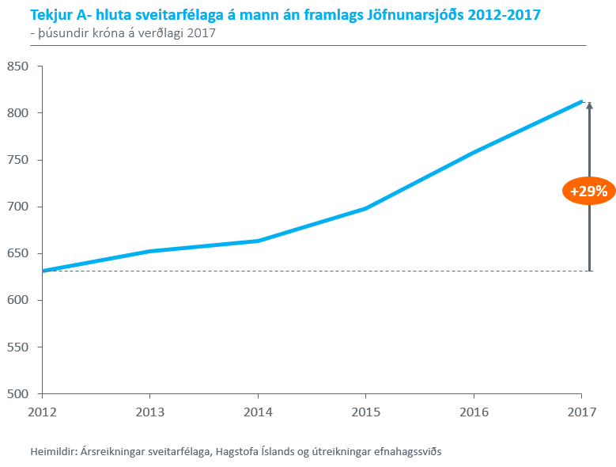
Að mati Samtaka atvinnulífsins hefði mikil aukning í tekjum sveitarfélaga átt að skila sér í meiri afgangi af rekstri en raunin var. Það hagvaxtarskeið sem nú er að líða undir lok hefur verið eitt það lengsta í Íslandssögunni og þar sem uppgangur er aldrei eilífur var fyrirséð að viðlíka tekjuaukning og sveitarfélögin hafa notið góðs af á síðustu árum myndi að lokum taka enda. Nú hægir á gangi íslensks efnahags og spáð er samdrætti á yfirstandandi ári. Blasir við að uppsveiflan hefði mátt vera betur nýtt til að búa í haginn fyrir verri tíð og erfitt getur reynst fyrir sveitarfélögin að bregðast við tekjusamdrætti verandi búin að auka verulega útgjöld sín á uppgangstímanum.
Takmarkaður afgangur er tilkominn vegna útgjaldaaukningar. Þrátt fyrir að skatttekjur á íbúa hafi vaxið um 212 þúsund krónur á árunum 2012-2017 jókst afkoman aðeins um 36 þúsund krónur á íbúa, þar af var tæplega helmingur bættrar afkomu tilkominn vegna lægri fjármagnskostnaðar.

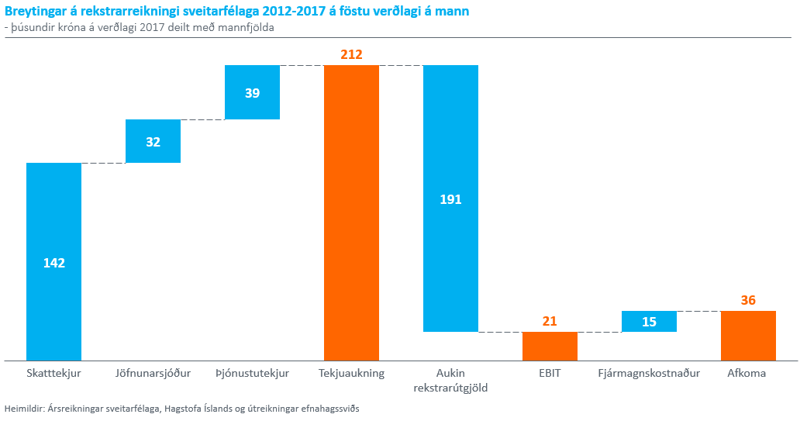
Ekki dregið úr skattheimtu þrátt fyrir tekjuaukningu
Þrátt fyrir að tekjustofnar sveitarfélaga hafi styrkst umtalsvert á undanförnum árum og aukin verðmætasköpun í samfélaginu hafi aukið tekjur sveitarfélaga hefur lítið farið fyrir lækkun skattprósenta. Vegið meðalútsvar sveitarfélaga er enn það sama og árið 2012, eða 14,44%, en af 72 sveitarfélögum á Íslandi eru 55 með útsvarsprósentu sína í lögbundnu hámarki. Frekar en að lækka skatta samhliða auknum tekjum vegna sterkari skattstofna hafa sveitarfélögin haldið í fyrri skattheimtu og því notið gríðarlegs tekjuauka á undanförnum árum.
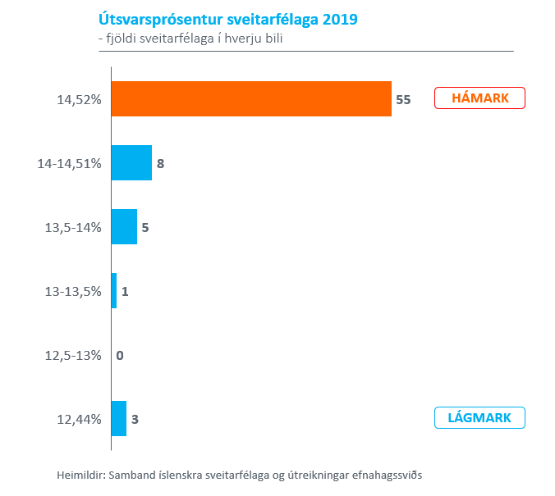
Annar stór tekjustofn sveitarfélaga er fasteignaskattur, sér í lagi á atvinnuhúsnæði, en árið 2018 var ríflega helmingur af tekjum sveitarfélaga af fasteignaskatti tilkominn vegna álagningar á atvinnuhúsnæði. Atvinnuhúsnæði er þó einungis um 20% af heildarverðmæti húsnæðis í landinu en vegin meðalfasteignaskattsprósenta fyrir atvinnuhúsnæði er um sexfalt hærri en fyrir íbúðarhúsnæði. Samhliða mikilli hækkun fasteignamats atvinnuhúsnæðis á síðastliðnum árum, að hluta til tilkominni vegna breyttrar aðferðar við mat þess, hafa í senn tekjur sveitarfélaga aukist af skattinum og um leið hefur skattheimtan þyngt rekstur margra fyrirtækja. Tekjur af fasteignaskatti hafa vaxið ört hér á landi og er svo komið að slík skattheimta er nærri tvöfalt hærra hlutfall landsframleiðslu hér en að meðaltali á hinum Norðurlöndunum. 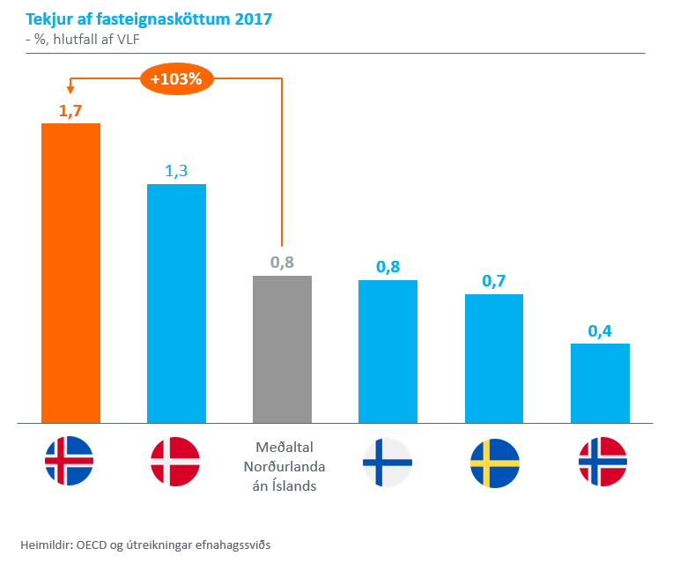
Skuldir sveitarfélaga jukust í efnahagsuppsveiflunni
Tekjuvöxtur núverandi uppsveiflu hefur gert heimilum, fyrirtækjum og hinu opinbera kleift að greiða niður skuldir. Með því verða aðilar ekki eins útsettir fyrir efnahagsáföllum, tekjubresti eða óvæntum útgjöldum. Hrein erlend staða Íslands hefur aldrei verið betri og eins hafa ríkisskuldir verið greiddar hratt niður á undangengum árum. Sömu sögu er ekki að segja af sveitastjórnarstiginu. Heildarskuldsetning A-hluta sveitarfélaga á mann, leiðrétt fyrir verðlagsbreytingum, jókst um 15 prósent á árunum 2012-2017 en á sama tíma lækkuðu skuldir ríkissjóðs um nærri þriðjung. Sveitarfélagastigið í heild hefur því aukið skuldsetningu sína á hagvaxtarskeiðinu sem er að líða þrátt fyrir að njóta góðs af gríðarlegri tekjuaukningu á tímabilinu.
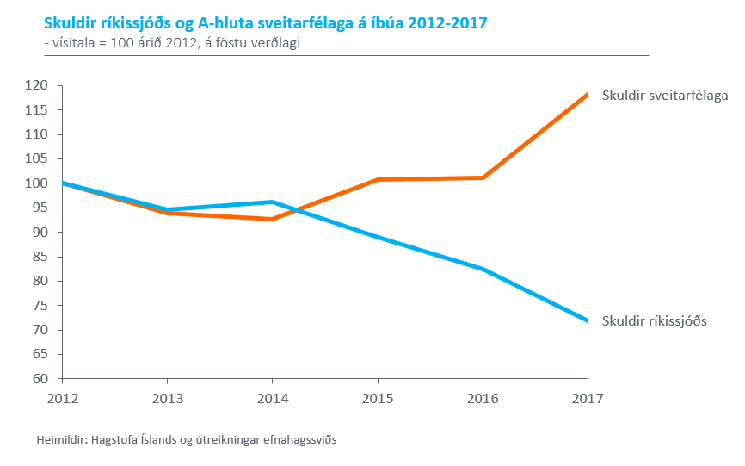
Áhyggjuefni er hversu takmarkað aðhald hefur verið á sveitarstjórnarstigi undanfarin ár. Treyst hefur verið á miklar tekjur til að fjármagna sívaxandi útgjöld og verður það drjúg áskorun að bregðast við breyttum efnahagsaðstæðum. Þar sem ekki hefur verið dregið úr skattheimtu á uppgangstímanum er lítið svigrúm til að auka tekjur með skattahækkunum verði sveitarfélögin fyrir tekjumissi og því auðséð að fara verður aðrar leiðir. Samtök atvinnulífsins hvetja sveitarfélög til að sýna aðhald á komandi árum og hagræða í rekstri fremur en að skuldsetja sig enn frekar eða auka álögur á fólk og fyrirtæki. Framundan eru breyttar efnahagsaðstæður og er það ekki síður verkefni opinberra aðila en einkaaðila að bregðast við þeim með betri nýtingu þeirra fjármuna sem úr er að spila.

Virðingarfyllst,

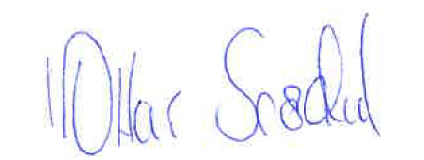
f.h. Samtaka atvinnulífsins
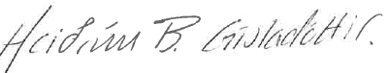

Heiðrún Björk Gísladóttir Óttar Snædal

